Obchodní akademie, Vyšší odborná škola a Jazyková škola s právem státní jazykové zkoušky Uherské Hradiště

pololetní práce
Rezervační systém na červnové kurzy
2026 Nela Achillesová a Natálie Jakoubková, 3.B

Anotace
Pololetní práce do předmětu projekt programování a dokumentace projektu, se zaměřuje na vývoj rezervačního systému, který je tvořen jako webová stránka.

OBSAH
úvod 4
1 instalace a nastavení 5
1.1 Stažení a umístění souborů 5
1.2 Základní nastavení 5
2 ovládání 6
2.1 Rozložení stránky studenta 6
2.1.1 Přehled kurzů 6
2.1.2 Zapsání do kurzu 6
2.2 Rozložení stránky učitele 7
2.2.1 Přehled kurzu 7
2.2.2 Nový kurz 7
2.2.3 Úprava kurzu 8
Závěr 9
3 Použité knihovny/framework 10
3.1 CodeIgniter 10
3.2 Bootstrap css 10
3.3 Bootstrap js 10
Seznam obrázků 11

úvod
Jedná se o webovou stránku, která je určena pro studenty a učitele, aby zjednodušila přihlašování do kurzu. Učitelé budou mít možnost vytvořit vlastní kurz, vybrat si vhodný název, počet - kolik studentů se může přihlásit - a vhodný popis pro kurz. Studenti se následně do něj budou moct přihlašovat a zobrazí si veškeré vytvořené kurzy.

POŽADAVKY
- Omezení na maximální počet účastníku
- Účastník bude muset potvrdit přečtení pokynů při zápisu (pokyny se zobrazí)
- Umožní nastavit zájem o jiný kurz (pokud bude již maximální počet)
- Zamknutí kurzu k danému datu

instalace a nastavení

Stažení a umístění souborů
- Stáhněte si archiv „Kurzy“.
- Archiv extrahujte a vložte do složky „htdocs“, kterou naleznete zde: C:\xampp\htdocs.
- Otevřete si localhost/phpmyadmin a vytvořte novou databázi.
- Připojte databázi s názvem „mydb“.

Základní nastavení
- V souboru s cestou C:\xampp\htdocs\Kurzy\application\database upravte informace o databázi na řádcích 78-80 tak, aby bylo možné se k ní připojit.
- V souboru s cestou C:\xampp\htdocs\Kurzy\application\config upravte informace na základní adresu, pod kterou uživatelé přistupují na tuto stránku
- V souboru s cestou C:\xampp\htdocs\Kurzy\application\autoload nastavte požadované informace, které budete při spuštění potřebovat.
- V souboru s cestou C:\xampp\htdocs\Kurzy\application\routes nastavte default controller.

ovládání

Rozložení stránky studenta

Přehled kurzů
Po přihlášení na stránku studenta, vidíte přehled všech vytvořených kurzů. Najdete zde název kurzu, počet míst a jméno učitele, který za daný kurz zodpovídá. Jednotlivé kurzy si můžete rozkliknout k zjištění více informací.
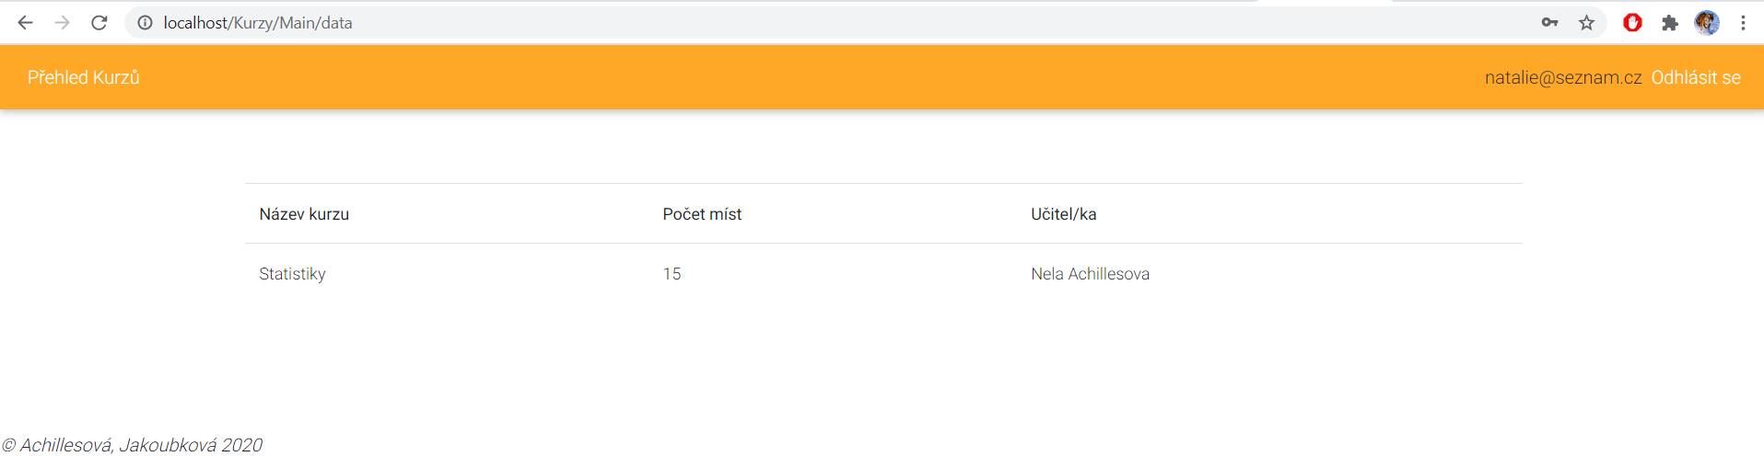
Obr. 1 - přehled kurzů

Zapsání do kurzu
Po rozkliknutí daného kurzu, můžete vidět detailnější popis. Najdete zde také tlačítko pro zapsání se do kurzu.
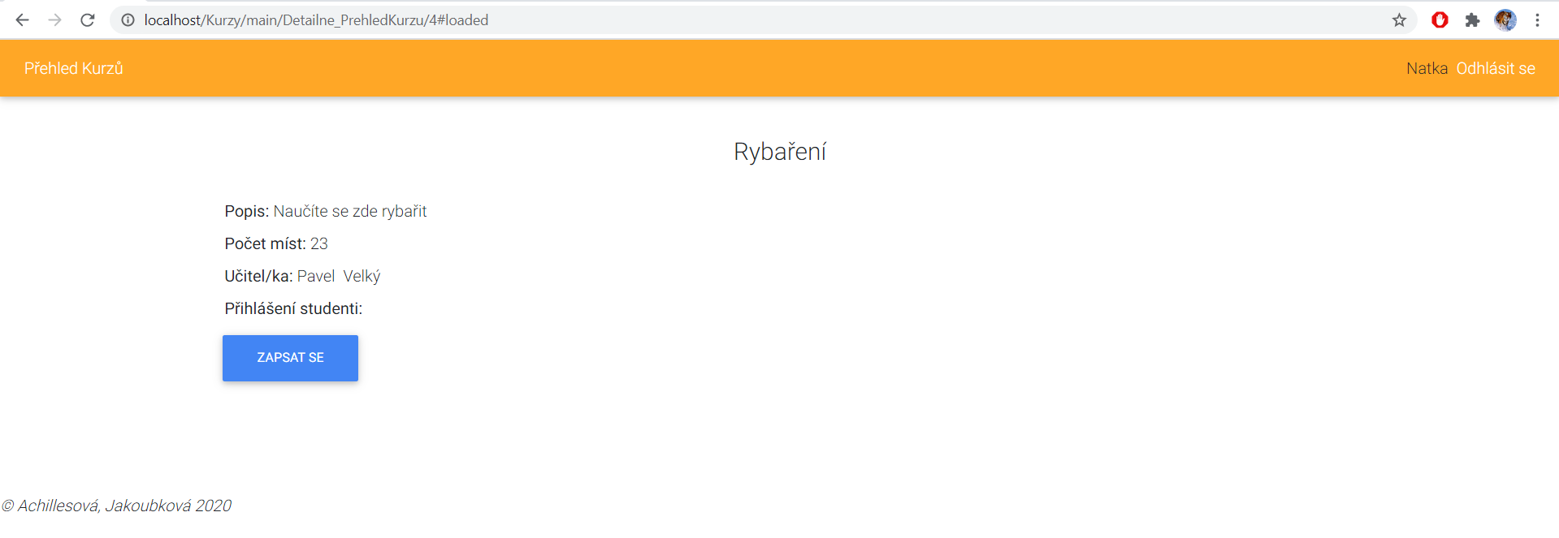
Obr. 2 - zápis do kurzu

Po zapsání se přepíšete k přihlášeným studentům a následně zmizí tlačítko „zapsat se“ u daného kurzu.
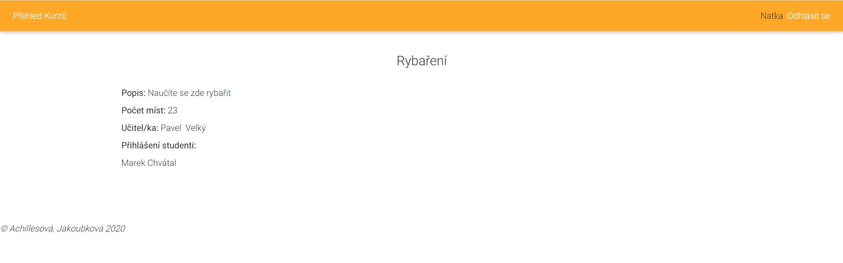
Obr. 3 - zapsán v kurzu

Rozložení stránky učitele

Přehled kurzu
Po přihlášení na stránku studenta, vidíte přehled všech vytvořených kurzů. Najdete zde název kurzu, počet míst a jméno učitele, který za daný kurz zodpovídá. Jednotlivé kurzy si můžete rozkliknout k zjištění více informací.
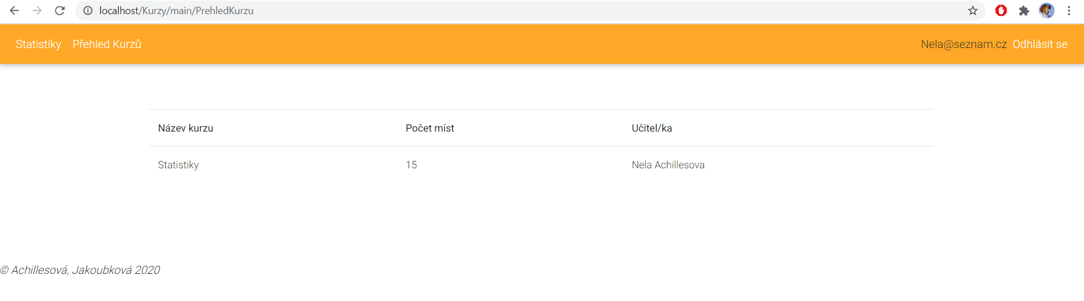
Obr. 4 - přehled kurzu

Nový kurz
Jako učitel můžete vytvořit nový kurz. Zobrazí se název kurzu, počet účastníků a popis. Nakonec stisknete tlačítko odeslat a kurz je vytvořen.
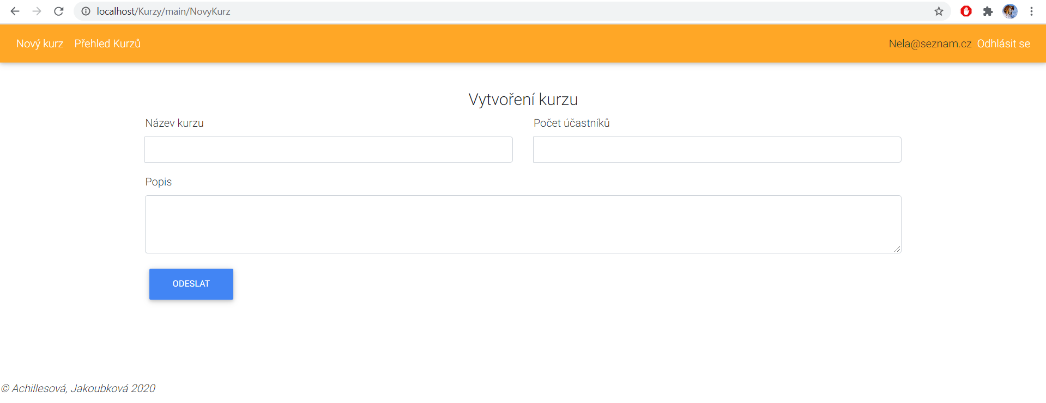
Obr. 5 - nový kurz

Úprava kurzu
Po vytvoření kurzu máte možnost si kurz upravit i v průběhu.
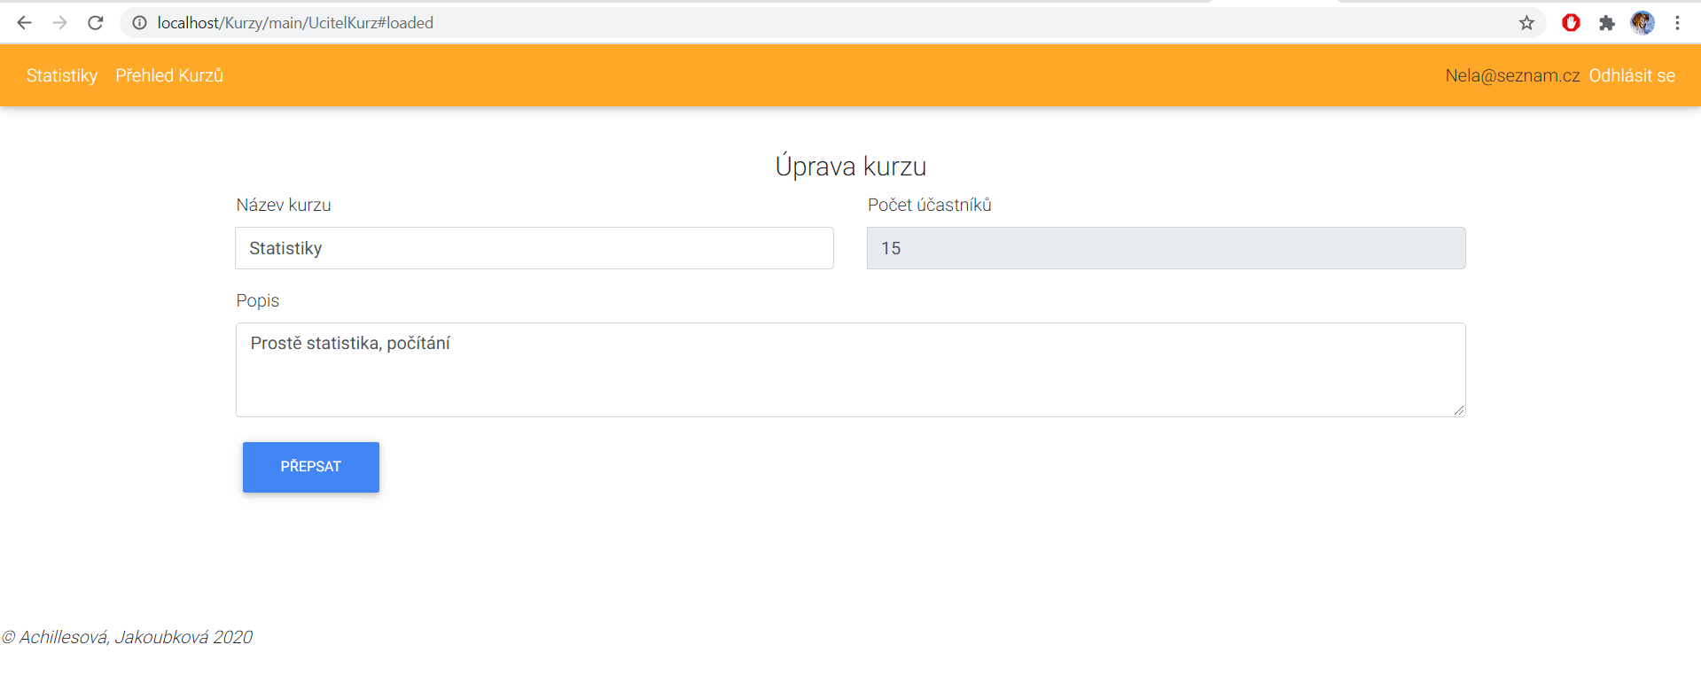
Obr. 6 - úprava
Závěr
Součástí projektu je přihlašování, kde si studenti mohou prohlédnout přehled kurzů a do vybraného kurzu se zapsat. Učitelé mohou vytvářet vlastní kurzy a poté je i upravovat.
Projekt je stále ve stavu vývoje, a proto na něm budeme pokračovat v dalším pololetí. Postupně se budou dodělávat požadavky, které jsou uvedeny v úvodu dokumentace. Nakonec se bude přidávat administrátor a přihlášení přes školní systém.

Použité knihovny/framework

CodeIgniter
- Autor: EllisLab
- Verze: 0.6.0.0
- Licence: MIT License
- K dispozici: https://codeigniter.com/download

Bootstrap css
- Autors: Mark Otto, Jacob Thornton
- Verze: 4.3.1
- Licence: MIT License
- K dispozici: https://getbootstrap.com/docs/4.4/getting-started/download/

Bootstrap js
- Autors: Mark Otto, Jacob Thornton
- Verze: 4.3.1
- Licence: MIT License
- K dispozici: https://getbootstrap.com/docs/4.4/getting-started/download/

Seznam obrázků
Obr. 1 - přehled kurzů 6
Obr. 2 - zápis do kurzu 6
Obr. 3 - zapsán v kurzu 7
Obr. 4 - přehled kurzu 7
Obr. 5 - nový kurz 8
Obr. 6 - úprava 8

